Resource: Human-made Things in the Bible
Human-made Things in the Bible © United Bible Societies, 2025. Adapted from: The Works of Their Hands: Man-made Things in the Bible, by Ray Pritz © 2009 United Bible Societies. This work is licensed under Creative Commons Attribution-ShareAlike 4.0 International (https://creativecommons.org/licenses/by-sa/4.0/).

Human-made Things in the Bible

标题：井（well）

3.8 标题：井（well）

经文出处Hebrew 来：בְּאֵר (音译：b’er)GEN 14:10, GEN 14:10, GEN 16:14, GEN 21:19, GEN 21:25, GEN 21:30, GEN 24:11, GEN 24:20, GEN 26:15, GEN 26:18, GEN 26:19, GEN 26:20, GEN 26:21, GEN 26:22, GEN 26:25, GEN 26:32, GEN 29:2, GEN 29:2, GEN 29:2, GEN 29:3, GEN 29:3, GEN 29:8, GEN 29:10, EXO 2:15, NUM 20:17, NUM 21:16, NUM 21:16, NUM 21:17, NUM 21:18, NUM 21:22, JDG 9:21, 2SA 17:18, 2SA 17:19, 2SA 17:21, PSA 55:24, PSA 69:16, PRO 5:15, PRO 23:27, SNG 4:15Hebrew 来：בֹּאר (音译：bo’r)2SA 23:15Hebrew 来：בּוֹר (音译：bor)DEU 6:11, 1SA 19:22, 2SA 3:26, 1CH 11:17, 1CH 11:18Hebrew 来：בַּיִר (音译：bayir)JER 6:7Greek 希：πηγή (音译：pēgē)JHN 4:6, JHN 4:6, JHN 4:14Greek 希：φρέαρ (音译：frear)LUK 14:5, JHN 4:11, JHN 4:12

描述和用途
(Image generated by ChatGPT using OpenAI technology)井是一座很深的构筑物，通常用石头围起来，底部是一个水池。井要挖得尽可能深，直到获得可用的水源为止，有时可深达50米（165英尺）。关于井和蓄水池的区别，参3.9 蓄水池 (cistern)<REALIA:3.9> 。
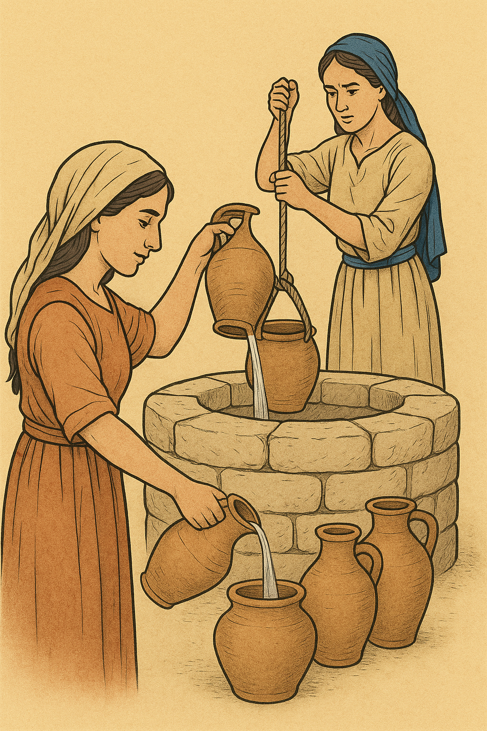

翻译
随着地形不同，井的结构也很不同。在某些情况下，“井”仅仅是一个围住的水泉；事实上，希腊文pēgē 可以指井或水泉，虽然它通常是指天然水源而不是人为水源。在JHN 4:0 中，pēgē 与frear 可以互换使用，后者指的是挖掘出来或从岩石中凿出来的东西。在JHN 4:14 中，尽管KJV 和NASB 把pēgē 译为“well”（“井”），大多数译本还是把它译为“水泉”。在第6节，大多数译本把pēgē 译为“井”，而在第14节中译为“水泉”。《〈约翰福音〉手册》（A Handbook on The Gospel of John ，第111页）提出了一个意见，指明该词的两种译法在单一语境中都是有可能的。
上述希伯来文惯用语都用来表示挖出来的洞。希伯来文使用不同的词语来表示天然水泉，也就是非人为的水泉。因为希腊文frear 指的是挖出来或凿出来的洞，所以有时候不能确定它是指蓄水池还是井。
PRO 5:15 ：这节经文的上下文表明，“井”或“蓄水池”这两个词语是用来喻指男人的妻子。可以译为：“要忠于你自己的妻子，只能把你的爱给她一个人”（GNT 直译）。也可以保留比喻：“你要忠于自己的妻子，就好像从自己的井里打水一样”（CEV 直译；NCV 的译法类似）。另外，比较FRCL ：“你的妻子就像一泓清泉，你要从那里喝水！”（ITCL 的译法类似）。
LUK 14:5 ：在这节经文中，任何表示“井”、“池塘”、“泉水”或“蓄水池”的常用词语都是可以接受的，前提是掉入其中会有溺水的危险。

